

VY_32_INOVACE_16_PR_DÝCHACÍ SOUSTAVA

Základní škola, Moravský Krumlov, náměstí Klášterní 134, okres Znojmo, příspěvková organizace
ANOTACE

Předmět: | Přírodopis
Název: | Dýchací soustava
Anotace: | Žáci se učí stavbu dýchací soustavy
Výstup: | Opakování učiva dýchací soustava
Klíčová slova: | Plíce, průdušky, průdušinky, hlasivky
Autor: | Mgr. Radek Galáš
Cílová skupina: | 2. stupeň ZŠ
Ročník: | 8.ročník
Vzdělávací program: | Školní vzdělávací program pro základní vzdělávání, 793/2009 , Škola pro každého
Druh učebního materiálu: | Pracovní list
Formát: | MS Word 2010 | Celkem 4 strany

- Popiš v obrázku chybějící části dýchací soustavy:
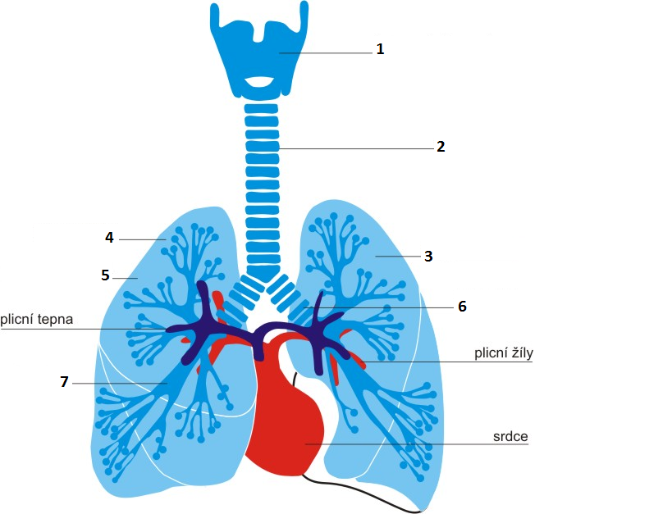
- Hlasivkové vazy jsou uloženy:
  - v průdušnici
  - v průduškách
  - v nosohltanu
  - v hrtanu

- Seřaď orgány dýchacích cest tak, jak jimi prochází vzduch při vdechu:
  - průdušinky
  - průdušnice
  - průdušky
  - plicní váčky
  - nosohltan

- Přes stěnu plicních sklípků krev v plicních kapilárách:
  - přijímá kyslík
  - přijímá oxid uhličitý
  - vydává kyslík
  - projde a zbarví se modře

- Hlavním dýchacím svalem je …………………… . Kromě ní se na zvětšování objemu hrudní dutiny podílejí …………………………………………….. .

- Mezi poplicnicí a pohrudnicí je:
  - vzduch
  - vazivo
  - tekutina
  - sval

- Plíce jsou uloženy nad – pod bránicí. Dva laloky má pravá – levá plíce. (vyber)

- V klidu dospělý člověk vdechne a vydechne za minutu:
  - 20-22krát
  - 30-34krát
  - 6-9krát
  - 14-16krát

- Oxid uhelnatý z cigaretového kouře zhoršuje u kuřáků sycení krve kyslíkem
ANO – NE

10. Podílejí se na tvorbě řeči pouze hlasivkové vazy? ANO – NE

- Dutina hrudní je vystlána vazivovou blánou …………………….. . Plíce pokrývá vazivová blána ……………………….. .

- U kuřáků působí vdechovaný kouř s obsahem nikotinu a oxidu uhelnatého:
  - zvýšení rizika infarktu a zhoršení sycení krve kyslíkem
  - zvýšení chuti k jídlu a lepší prokrvení pokožky
  - lepší odkašlávání při zahleněných dýchacích cestách
  - snížení možnosti bakteriálního onemocnění

- Je – li dechová frekvence 30 vdechů a výdechů za minutu, je vyšší – nižší než normální.

Odkazy:

Obr. 1

Základní stavební součásti dýchací soustavy. In: Http://www.gymhol.cz/projekt/: biologie [online]. gymnázium Holešov / Czech Republic [cit. 2012-02-07]. Dostupné z: http://www.gymhol.cz/projekt/biologie/dychaci/plice.htm

